温州大学计算机与人工智能学院
计算机系统基础 实验报告
课程名称： | 计算机系统基础
班 级： |  | 姓名： |  | 学号：
实验地点： |  | 日期：

实验名称： 数据存储
实验目的：
- 能够理解计算机内部数据的存储，地址和内容的关系；
- 能够理解机器的大小端数据存储模式。
实验内容：
- 数据存储测试；
- 检测机器的大小端存储方式。

实验步骤与结果:（截图）
- 编译运行给出的show.c文件，观察并解释程序的执行结果。
//show.c
#include <stdio.h>
#include <stdlib.h>
#include <string.h>
typedef unsigned char * byte_pointer;

void show_bytes(byte_pointer start, int len) {
int i;
for (i = 0; i < len; i++)
printf("%.2x", start[i]);
printf("\n")；
}

void show_int(int x) {
show_bytes((byte_pointer) &x，sizeof(int));
}

void show float(float x) {
show bytes((byte_pointer) &x，sizeof(float));
}
void show_pointer(void *x) {
show_bytes((byte_pointer) &x, sizeof(void *));
}

void test_show_bytes(int val) {
int ival = val;
float fval = (float) ival;
int *pval = &ival;
printf(“int:”);
show_int(ival);
printf(“float:”);
show_float(fval);
printf(“address:”);
show_pointer(pval);
}

void simple_show_a() {
int val = 0x87654321;
byte_pointer valp = (byte_pointer) &val;
show_bytes(valp，1);
show_bytes(valp，2);
show_bytes(valp，3);
}

void simple_show_b() {
int val = 0x12345678;
byte_pointer valp = (byte_pointer) &val;
show_bytes(valp, 1);
show_bytes(valp，2);
show_bytes(valp，3);
}

void float_eg() {
int x = 3490593;
float f = (float) x;
printf("For x = %d\n"，x);
show_int(x);
show_float(f);

x = 3510593;
f = (float) x;
printf("For x = %d\n", x);
show_int(x);
show_float(f);
}
void string_ueg() {
const char *s ="ABCDEF";
show_bytes((byte_pointer) s，strlen(s));
}

void string_leg() {
const char *s ="abcdef";
show_bytes((byte_pointer) s，strlen(s));
}

void show_twocomp()
{
short x = 12345;
short mx = -x;
show_bytes((byte_pointer) &x，sizeof(short));
show_bytes((byte_pointer) &mx, sizeof(short));
}

int main(int argc, char *argv[])
{
int val = 12345;
if (argc > 1) {
if (argc > 1) {
val = strtol(argv[1]，NULL, 0);
}
printf("calling test_show_bytes\n");
test_show_bytes(val);
} else {
printf("calling show_twocomp\n");
show_twocomp();
printf("Calling simple_show_a\n")；
simple_show_a();
printf("Calling simple show_b\n");
simple_show_b();
printf("Calling float_eg\n");
float_eg();
printf("Calling string_ueg\n");
string_ueg();
printf("Calling string_leg\n");
string_leg();
}
return 0;
}
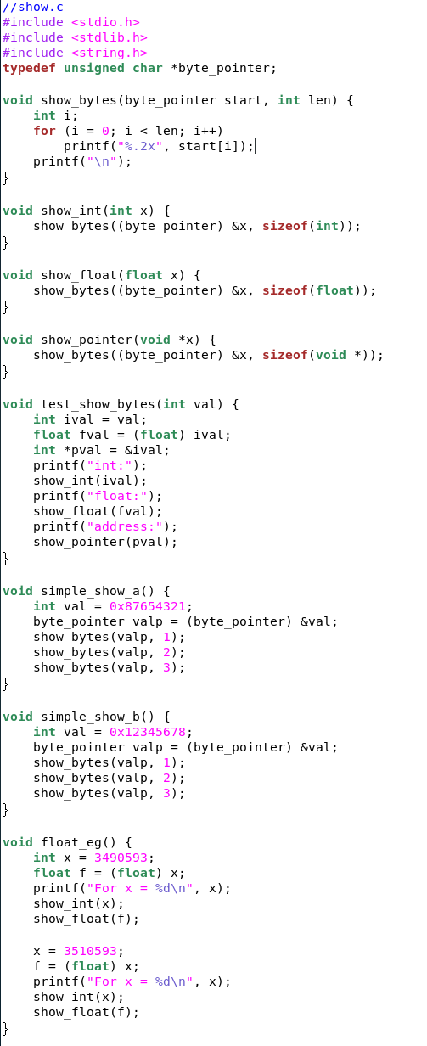
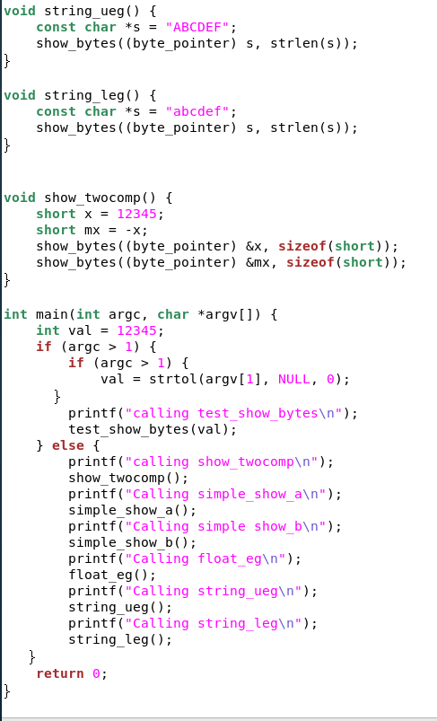
这个C程序旨在演示不同数据类型在内存中的字节表示。它包含用于显示整数、浮点数、指针等数据类型字节表示的函数。让我们逐步解析该程序：

1. **`show_bytes` 函数:**
- 接受起始内存地址 (`start`) 和要显示的数据长度 (`len`) 作为参数。
- 打印指定范围内每个字节的十六进制表示。

2. **`show_int`、`show_float` 和 `show_pointer` 函数:**
- 是 `show_bytes` 的封装函数，用于显示整数、浮点数和指针的字节表示，分别。

3. **`test_show_bytes` 函数:**
- 以整数值作为参数 (`val`)。
- 将整数转换为浮点数并获取其字节表示。
- 获取整数及其内存中的地址的字节表示。
- 打印结果。

4. **`simple_show_a` 和 `simple_show_b` 函数:**
- 显示整数 (`0x87654321` 和 `0x12345678`，分别) 在不同长度（1、2 和 3 字节）的字节表示。

5. **`float_eg` 函数:**
- 演示了从整数进行类型转换后浮点数的字节表示。

6. **`string_ueg` 和 `string_leg` 函数:**
- 通过将字符串（"ABCDEF" 和 "abcdef"，分别）视为字符数组来显示其字节表示。

7. **`show_twocomp` 函数:**
- 演示了一个短整数 (`12345` 及其负数形式) 的二进制补码表示。

8. **`main` 函数:**
- 以命令行参数作为整数 (`val`)，如果没有提供参数则使用默认值 `12345`。
- 根据命令行参数调用 `test_show_bytes` 或一系列其他函数。
- 该程序既是各种数据类型在内存中字节表示的演示，也是用于不同场景测试的测试平台。

总的来说，这个程序是一组函数，用于演示数据在内存中如何以字节为单位表示。它有助于理解字节序、浮点数表示以及整数的二进制表示等概念。运行时，根据命令行参数调用特定的函数，允许用户探索数据表示的不同方面。

在所有计算机中，多字节数据都被存放在连续的字节序列中。根据数据中各 字节在连续字节序列中的排列顺序的不同，有两种方式：大端方式和小端方式。
大端方式将数据的最高有效字节MSB存放在低地址单元中，将最低有效字 节LSB存放在高地址单元中。
小端方式将数据的最高有效字节MSB存放在高地址中，将最低有效字节LSB存放在低地址中。针对上述程序：
1）手工计算int型数据3490593和3510593的机器码，以及对应的float型数据3490593和3510593的机器码，写出完整的转换过程，并与show.c中的实验结果对照。（给出手工计算步骤与程序测试结果）
3490593 = 0000 0000 0011 0101 0100 0011 0010 0001 B = 00 35 43 21 H
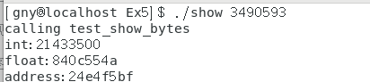
3510593 = 0000 0000 0011 0101 1001 0001 0100 0001 B = 00 35 91 41 H
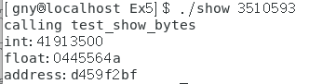
2）手工计算int型数据12345和-12345的机器码，写出完整的计算转换过程，并与show.c实验中的结果对照。（给出手工计算步骤与程序测试结果）
12345 = 0000 0000 0000 0000 ‭0011 0000 0011 1001‬ B = 00 00 ‭30 39‬ H
-12345 = 1111 1111 1111 1111 1100 1111 1100 0111 B = ‭FF FF FF FF FF FF CF C7‬ H
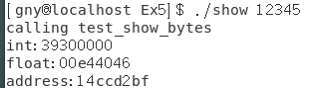
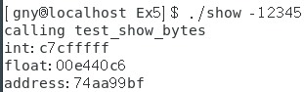

- 编写程序，检查你的机器是大端方式还是小端方式，并解释程序运行结果。（给出源代码与程序测试结果）
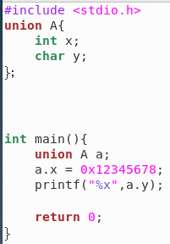
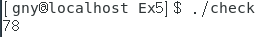
我的机器是小端序
联合体是由一序列的成员所组成的类型，成员的存储重叠。在任一时刻，最多能在联合体中存储其一个成员的值。
在a的int成员赋值为 0x12345678
其中最低有效字节是0x78 如果是小端序那么char成员存储0x78 如果是大端序那么char成员存储0x12
故本机器是小端序
三、思考题
了解目前市面常见的处理器都有哪些？它们采用的存储方式是大端方式还是小端方式？
x86、MOS Technology 6502、Z80、VAX、PDP-11、RISC-V等处理器为小端序；
Motorola 6800、Motorola 68000、PowerPC 970、System/370、SPARC（除V9外）等处理器为大端序；
ARM、PowerPC（除PowerPC 970外）、DEC Alpha、SPARC V9、MIPS、PA-RISC及IA64的字节序是可配置的。
实验心得与体会：
通过这次实验，我对计算机内部数据存储的方式有了更深入的了解，特别是大小端存储方式。通过手动计算和编写程序来验证实验结果，加深了对字节序的理解。此外，了解了不同处理器的字节序对于计算机系统的底层原理有了更全面的认识。这些实验有助于我在今后的学习和工作中更好地理解计算机系统的运行机制。

评定成绩：

